 Thèse-Médecine.fr | Document fictif généré pour exemple

Document complet fictif d'analyse statistique
Analyse des complications à 30 jours après chirurgie digestive

Rappel du cadrage
Élément | Information fournie au cadrage
Type d'étude | Cohorte rétrospective monocentrique fictive.
Population cible | Patients adultes opérés d'une chirurgie digestive entre janvier 2023 et décembre 2024.
Objectif principal | Étudier les facteurs associés à la survenue d'une complication à 30 jours.
Critère principal | Complication postopératoire dans les 30 jours suivant l'intervention.
Exposition principale | Conformité de l'antibioprophylaxie périopératoire.
Variables d'ajustement prévues | Âge, sexe, IMC, diabète, score ASA, chirurgie en urgence et durée opératoire.
Livrables attendus | Tableaux descriptifs, comparaison de groupes, modèle multivarié, figures et rédaction des méthodes/résultats.

Objectifs
L'objectif principal de cette analyse fictive était d'estimer la fréquence des complications à 30 jours après chirurgie digestive et d'identifier les facteurs associés à leur survenue.
Les objectifs secondaires étaient de décrire la population incluse, de comparer les résultats selon la conformité de l'antibioprophylaxie et de produire des tableaux et figures directement exploitables dans le manuscrit.

Méthodes statistiques
La base de données a été contrôlée avant analyse afin d'identifier les doublons, les incohérences de codage, les valeurs manquantes et les variables nécessitant un recodage. La population d'analyse correspondait aux patients répondant aux critères d'inclusion et disposant du critère principal.
Les variables quantitatives ont été décrites par leur médiane et leur intervalle interquartile. Les variables qualitatives ont été décrites par effectifs et pourcentages. Les données manquantes ont été décrites variable par variable.
Les comparaisons entre groupes ont été conduites selon la nature des variables et les effectifs disponibles : test de Wilcoxon pour les variables quantitatives, test du Chi2 ou test exact de Fisher pour les variables qualitatives.
Les facteurs associés à la complication à 30 jours ont été étudiés au moyen d'une régression logistique multivariée. Les variables incluses dans le modèle ont été choisies en fonction de leur pertinence clinique, de leur disponibilité dans le recueil et de leur cohérence avec la question de recherche. Les résultats du modèle sont exprimés sous forme d'odds ratios ajustés, avec intervalles de confiance à 95 % et p-values.
Le seuil de significativité statistique a été fixé à 5 %. Les analyses ont été réalisées avec R. Les tableaux ont été produits avec gtsummary et flextable, et les figures avec ggplot2.

Résultats
Dans cet exemple fictif, 318 dossiers ont été identifiés. Après exclusion de 78 dossiers (doublons, critères d'inclusion non remplis ou critère principal manquant), 240 patients ont été inclus dans l'analyse principale (Figure 1).

Figure 1. Diagramme de flux des dossiers
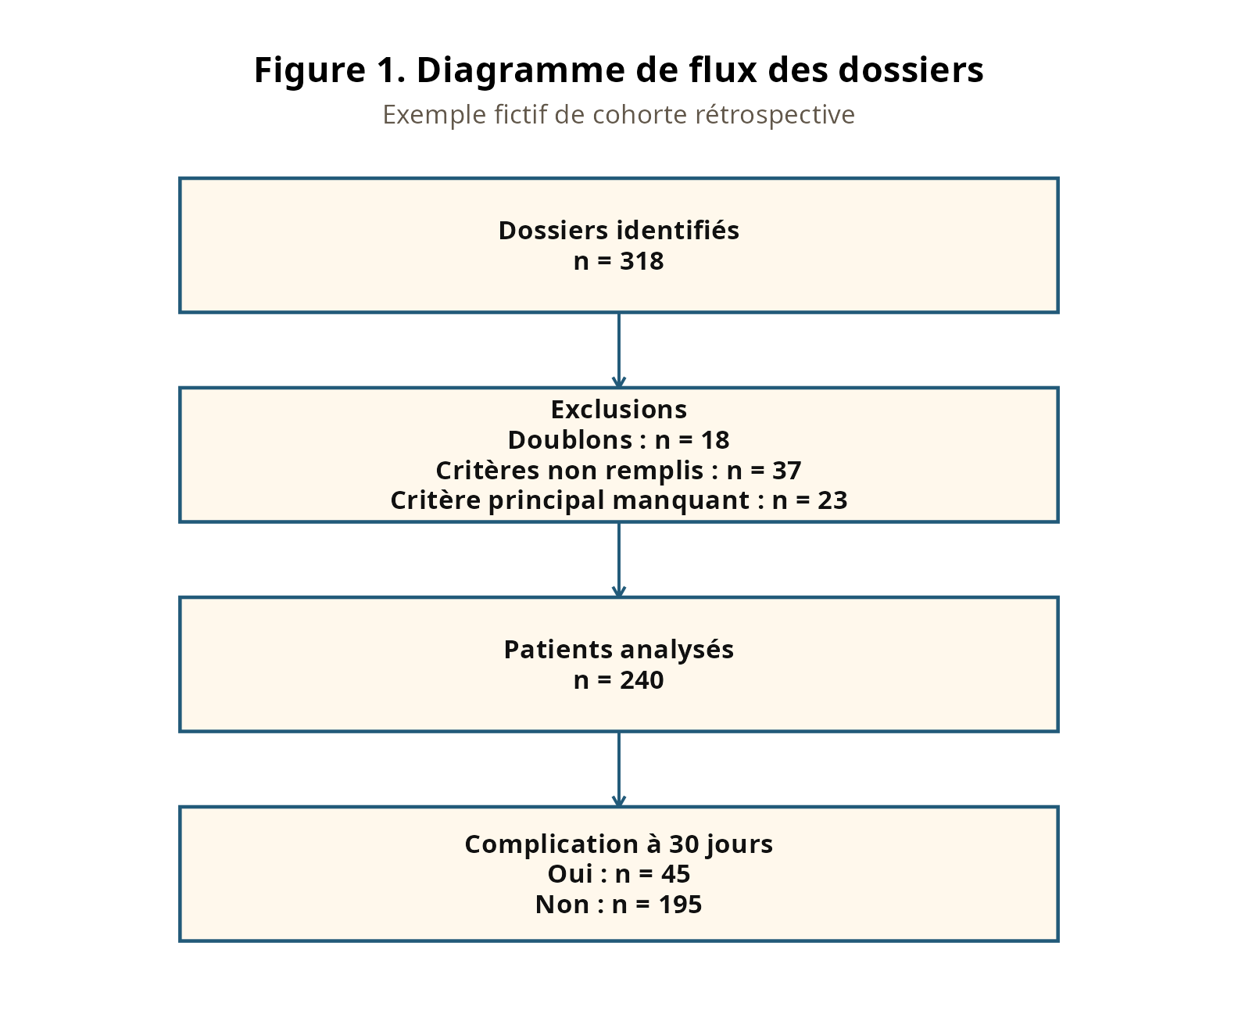
La population analysée avait un âge médian de 64,0 ans [55,8; 72,0] et comprenait 125 hommes (52,1 %). Les caractéristiques de la population selon la survenue d'une complication à 30 jours sont présentées dans le Tableau 1.

Tableau 1. Caractéristiques de la population
 | Complication à 30 jours
Variable | Total<br>N = 240¹ | Non  N = 195¹ | Oui  N = 45¹ | p-valeur²
Âge, années | 64,0 [55,5; 72,0] | 62,0 [53,0; 71,0] | 71,0 [62,0; 78,0] | p<0,001
Sexe |  |  |  | p=0,634
Femme | 115 (47,9 %) | 92 (47,2 %) | 23 (51,1 %)
Homme | 125 (52,1 %) | 103 (52,8 %) | 22 (48,9 %)
IMC, kg/m² | 28,3 [25,4; 31,5] | 28,1 [25,3; 30,8] | 30,3 [26,6; 32,4] | p=0,035
Donnée manquante | 5 | 4 | 1
Diabète |  |  |  | p<0,001
Non | 196 (81,7 %) | 167 (85,6 %) | 29 (64,4 %)
Oui | 44 (18,3 %) | 28 (14,4 %) | 16 (35,6 %)
Score ASA III-IV |  |  |  | p=0,002
Non | 153 (64,3 %) | 133 (68,9 %) | 20 (44,4 %)
Oui | 85 (35,7 %) | 60 (31,1 %) | 25 (55,6 %)
Donnée manquante | 2 | 2 | 0
Score de fragilité | 1,0 [1,0; 3,0] | 1,0 [1,0; 2,0] | 2,0 [1,0; 4,0] | p<0,001
Chirurgie en urgence |  |  |  | p<0,001
Non | 133 (55,4 %) | 118 (60,5 %) | 15 (33,3 %)
Oui | 107 (44,6 %) | 77 (39,5 %) | 30 (66,7 %)
Antibioprophylaxie conforme |  |  |  | p=0,031
Non | 65 (27,1 %) | 47 (24,1 %) | 18 (40,0 %)
Oui | 175 (72,9 %) | 148 (75,9 %) | 27 (60,0 %)
Durée d'intervention, min | 87,0 [72,0; 102,0] | 85,0 [69,0; 100,0] | 98,0 [84,0; 117,0] | p<0,001
Donnée manquante | 7 | 6 | 1
CRP à J1, mg/L | 53,0 [37,0; 84,0] | 53,0 [37,0; 80,5] | 52,0 [35,0; 89,0] | p=0,805
Donnée manquante | 13 | 11 | 2
¹Médiane [Q1; Q3]; n (% %)
²test de Wilcoxon-Mann-Whitney; test du khi-deux d'indépendance
Une complication à 30 jours était observée chez 45 patients, soit 18,8 % de la population analysée. La fréquence de complication était de 27/175 (15,4 %) lorsque l'antibioprophylaxie était conforme et de 18/65 (27,7 %) lorsqu'elle ne l'était pas (Tableau 2).

Tableau 2. Comparaison selon l'exposition principale
 | Antibioprophylaxie conforme
Critère | Total<br>N = 240¹ | Non  N = 65¹ | Oui  N = 175¹ | p-valeur²
Complication à 30 jours |  |  |  | p=0,031
Non | 195 (81,3 %) | 47 (72,3 %) | 148 (84,6 %)
Oui | 45 (18,8 %) | 18 (27,7 %) | 27 (15,4 %)
Réadmission à 30 jours |  |  |  | p=0,886
Non | 213 (88,8 %) | 58 (89,2 %) | 155 (88,6 %)
Oui | 27 (11,3 %) | 7 (10,8 %) | 20 (11,4 %)
Durée de séjour, jours | 2,8 [2,0; 4,1] | 3,3 [2,2; 4,4] | 2,7 [2,0; 4,0] | p=0,176
CRP à J1, mg/L | 53,0 [37,0; 84,0] | 61,0 [41,0; 88,0] | 49,5 [34,5; 82,0] | p=0,099
Donnée manquante | 13 | 2 | 11
Durée d'intervention, min | 87,0 [72,0; 102,0] | 86,5 [76,0; 104,0] | 87,0 [71,0; 101,0] | p=0,687
Donnée manquante | 7 | 1 | 6
¹n (% %); Médiane [Q1; Q3]
²test du khi-deux d'indépendance; test de Wilcoxon-Mann-Whitney
La durée médiane de séjour était de 4,9 jours chez les patients avec complication, contre 2,6 jours chez les patients sans complication. Cette différence est présentée dans le Tableau 2 et illustrée en Figure 3.

Figure 3. Durée de séjour selon la complication à 30 jours
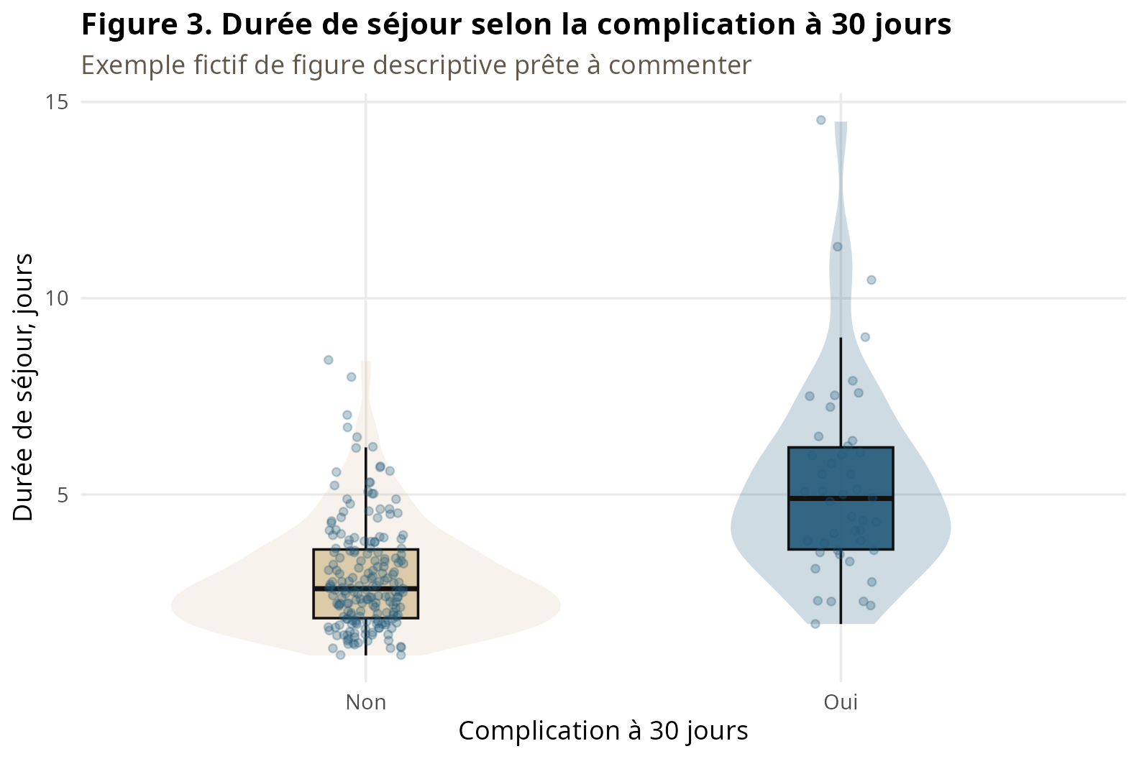
Dans le modèle multivarié, les estimations ajustées sont présentées sous forme d'odds ratios avec leurs intervalles de confiance à 95 %. À titre d'exemple, les estimations du modèle étaient les suivantes : Âge, par 10 ans : OR ajusté 1,49 ; IC95 % 1,08-2,04 ; Chirurgie en urgence : OR ajusté 2,07 ; IC95 % 0,94-4,56 ; Antibioprophylaxie conforme : OR ajusté 0,50 ; IC95 % 0,22-1,11 ; Durée opératoire, par 10 min : OR ajusté 1,22 ; IC95 % 1,00-1,48 (Tableau 3 et Figure 2).

Tableau 3. Régression logistique multivariée
Facteur | OR ajusté | IC 95 % | p
Âge, par 10 ans | 1,49 | 1,09 – 2,06 | p=0,014
Sexe
Femme | — | —
Homme | 0,93 | 0,43 – 1,99 | p=0,846
IMC, par 5 kg/m² | 1,42 | 0,95 – 2,17 | p=0,096
Diabète
Non | — | —
Oui | 2,60 | 1,10 – 6,05 | p=0,027
Score ASA III-IV
Non | — | —
Oui | 1,39 | 0,62 – 3,10 | p=0,418
Chirurgie en urgence
Non | — | —
Oui | 2,07 | 0,95 – 4,65 | p=0,071
Antibioprophylaxie conforme
Non | — | —
Oui | 0,50 | 0,22 – 1,12 | p=0,088
Durée d'intervention, par 10 min | 1,22 | 1,00 – 1,49 | p=0,052
Abréviations: IC = intervalle de confiance, OR = rapport de cotes

Figure 2. Facteurs associés à la complication à 30 jours
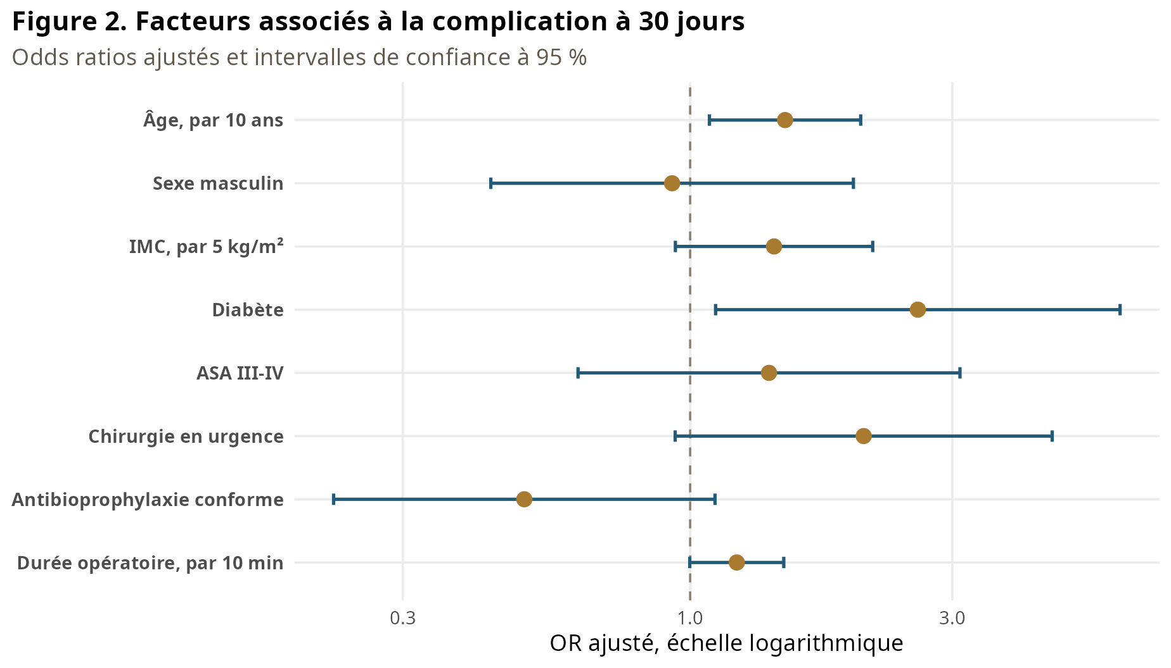
Le contrôle qualité a identifié 27 valeurs manquantes sur l'ensemble des variables analysées. Le détail par variable est présenté dans le Tableau 4.

Tableau 4. Contrôle des données manquantes
Variable | Données manquantes, n | Données manquantes, %
Âge | 0 | 0
Sexe | 0 | 0
IMC | 5 | 2.1
Diabète | 0 | 0
Score ASA III-IV | 2 | 0.8
Score de fragilité | 0 | 0
Chirurgie en urgence | 0 | 0
Antibioprophylaxie conforme | 0 | 0
Durée d'intervention | 7 | 2.9
CRP à J1 | 13 | 5.4
Complication à 30 jours | 0 | 0
Durée de séjour | 0 | 0
Réadmission à 30 jours | 0 | 0

Interprétation
Dans cet exemple fictif, la survenue d'une complication à 30 jours concernait près d'un patient sur cinq. Les résultats descriptifs suggéraient une durée de séjour plus longue chez les patients présentant une complication, ce qui est cohérent avec l'impact clinique attendu de ce type d'événement postopératoire.
L'association observée entre les facteurs périopératoires et la complication à 30 jours doit être interprétée avec prudence. Le modèle multivarié permet d'estimer des associations ajustées sur les variables disponibles, mais ne permet pas d'affirmer un lien causal.

Limites
Cette analyse fictive présente les limites habituelles d'une étude rétrospective monocentrique : risque de biais de sélection, dépendance à la qualité du dossier médical, variables non recueillies et possibilité de confusion résiduelle.
La taille de l'échantillon limite le nombre de variables pouvant être incluses dans le modèle multivarié. Les résultats doivent donc être considérés comme exploratoires et interprétés en cohérence avec la question clinique, la littérature et les choix méthodologiques validés lors du cadrage.

Annexe - plan des livrables
Élément | Objectif | Livrable
Tableau 1 | Décrire la population analysée et comparer les patients avec ou sans complication. | Table descriptive gtsummary
Tableau 2 | Présenter le critère principal et les critères secondaires selon l'exposition principale. | Table comparative gtsummary
Tableau 3 | Identifier les facteurs indépendamment associés à la complication à 30 jours. | Table de régression logistique gtsummary
Tableau 4 | Documenter la qualité du fichier et les données manquantes. | Table de contrôle qualité
Figure 1 | Montrer le flux de sélection des dossiers. | Diagramme de flux ggplot2
Figure 2 | Visualiser les odds ratios ajustés du modèle multivarié. | Forest plot ggplot2
Figure 3 | Illustrer la distribution de la durée de séjour selon le critère principal. | Figure descriptive ggplot2

Note de démonstration
Ce document a été généré automatiquement avec R, gtsummary, flextable, gt, ggplot2 et officer. Les données sont fictives et ne doivent pas être interprétées comme des résultats médicaux.

